IDENTIFICAMOS SUJETO Y PREDICADO

Todas las oraciones se componen de un sujeto y de un predicado.

- El sujeto nos indica la persona, animal o cosa de “quien se habla” en la oración.
- El predicado nos indica “lo que hace el sujeto”.

Ejemplos:
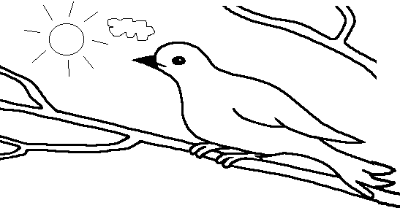

1) El canta arriba de un árbol.

- ¿De quién se habla?
Se habla de El canario. El canario es el Sujeto de la oración.

- ¿Qué se dice?
Que canta arriba del árbol.
Canta arriba del árbol es el predicado.



2) El salta entre las hierbas

- ¿De quién se habla?
Se habla de El conejo.
El conejo es el Sujeto de la oración.

- ¿Qué se dice?
Que salta entre las hierbas.
Salta entre las hierbas es el predicado.

SUJETO Y PREDICADO.
No olvides que el sujeto es “de quién se habla” en una oración, y el predicado es “lo que se dice”.

I.- Lee:
La Abuelita.
La abuelita arrulla a su nieto y mueve su cuna suavemente. El canario canta en su jaula y mira al niño dormir. En el patio las mariposas de colores vuelan alegremente entre las flores del jardín.

II.- Subraya en el texto los verbos y Completa el siguiente cuadro:
VERBO | PRESENTE | PASADO | FUTURO

II.- Responde:

- ¿Qué hace la abuelita?
..............................................................................................................................................
- ¿Qué hace el canario?
..............................................................................................................................................
- ¿Cómo son las mariposas?
..............................................................................................................................................
- ¿Quiénes vuelan entre las flores?
..............................................................................................................................................

III.- Lee y escribe las siguientes oraciones: Encierra con color azul el sujeto y con rojo el predicado.
- La abuelita arrulla a su nieto.

¿Cuál es el Sustantivo?______________
¿Cuál es el Verbo?_________________

- Ella mueve su cuna suavemente.
¿Cuál es el Sustantivo?______________
¿Cuál es el Verbo?_________________

- En su jaula canta el canario.
¿Cuál es el Sustantivo?______________
¿Cuál es el Verbo?_________________

- El canario mira el niño dormido.
¿Cuál es el Sustantivo?_____________
¿Cuál es el Verbo?_________________

- Vuelan las mariposas en el jardín.
¿Cuál es el Sustantivo?______________
¿Cuál es el Verbo?_________________

